Кто и как организует в компании процесс налогового планирования
В ЭТОЙ СТАТЬЕ
- Каждый десятый выполняет незаконные приказы руководства
- В половине случаев за экономию участники получают поощрение
- 8 процентов опрошенных надеются на связи в инспекции
Ирина Бушуева, главный редактор журнала «Практическое налоговое планирование»
Процесс налогового планирования в каждой компании устроен по-разному. К примеру, где-то для этого создана специальная служба, в другой компании эти функции переданы в нагрузку главному бухгалтеру, а где-то внедрением оптимизации налогов занимается сам генеральный директор.
Вопросы безопасности, регулярности и масштабности планирования, ответственность за незаконные распоряжения директора... Чему на практике отдают предпочтение, выявило исследование «Портрет специалиста по налоговому планированию», которое проводила редакция «ПНП» с 1 по 31 августа на сайте журнала. Представляем результаты опроса.

Каждый четвертый главбух является инициатором налогового планирования
Только в 38 процентах случаев инициатива сэкономить принадлежит собственнику бизнеса или генеральному директору компании. В остальных случаях этим чаще всего занимаются главный бухгалтер (24%) и финансовый директор (25%).
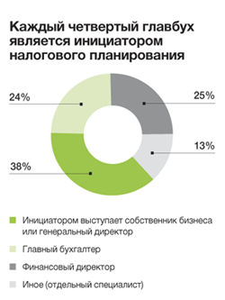
В том, что только треть высшего состава общества (а не все 100%) самостоятельно инициируют налоговое планирование, есть свой плюс. Ведь за редким исключением их познания в области налогов и ответственности за их неуплату довольно расплывчаты. Им нужен результат – сэкономленные деньги. В таких ситуациях велика вероятность выбора действенных, но очень опасных схем. И здесь главные бухгалтеры, которые так или иначе задействуются в процессе, рискуют стать соучастниками нарушения.
Тем более что сами собственники и генеральные директора внедряют схемы только в одном случае из десяти. Такая ситуация скорее является исключением, чем правилом. Почти в половине случаев (44%) обязанность по внедрению возлагается на главного бухгалтера, еще в четверти (26%) – на финансового директора.
И только 11 процентов из всех опрошенных организаций привлекают отдельного специалиста по налоговому планированию. При сопоставлении ответов на другие вопросы было выявлено, что такие налогоплательщики более склонны к масштабным способам оптимизации, которые быстро приносят существенную экономию.

Только 2 процента практиков предпочитают уволиться, но не выполнять незаконные приказы
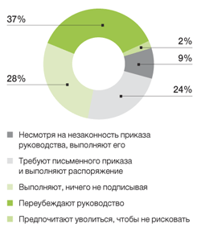
Опасность незаконных распоряжений со стороны собственника или директора – пожалуй, самая слабая сторона процесса налогового планирования. Одно дело играть на неясностях законодательства, а другое дело самим делать документы от имени контрагентов и т.п. Здесь практики предпринимают разные способы предосторожности.
Более трети специалистов переубеждают руководство. Понятно, что это самый действенный и безопасный способ.
Чуть более четверти практиков распоряжения выполняют, но отказываются подписывать какой-либо документ. Мол, в том, чтобы отчет сформировать или распечатать счет-фактуру, ничего противозаконного нет. А вот подписать документ, придав ему юридическое значение, – эта ответственность уже перекладывается на другое лицо. Чаще всего на самого директора.

Это довольно действенный способ. Ведь доказать соучастие, например, главбуха без его подписи на документах трудно. Но он не гарантирует безопасность на 100 процентов. Предположим, приказ заключался в том, чтобы распечатать злополучные счета-фактуры. Даже если подпись подделает на них директор, то к учету все равно примет главбух. Если будут свидетельские показания того же руководителя или других сотрудников о том, что главбух был в курсе всего происходящего, то неизвестно, что решит суд. Тем более если директор заявит, что на самом деле он ничего не знал и документы подписывал главный бухгалтер. Ведь ни одна экспертиза только по подписи, зачастую неразборчивой, не сможет доказать с уверенностью, кто именно ее оставил.
Еще четверть опрошенных при получении незаконного распоряжения предпочитают подстраховать себя. Либо требуют от директора письменного приказа. Либо подают служебную записку о своем несогласии, на которой директор пишет резолюцию: приказываю исполнить под мою ответственность. Согласно пункту 4 статьи 7 Федерального закона от 21.11.96 № 129-ФЗ «О бухгалтерском учете», тогда за действия отвечает руководитель.
Этот вариант несет определенные проблемы. Во-первых, он чреват осложнением отношений с директором, который вряд ли будет чувствовать себя в безопасности, зная, что у его подчиненного есть такой документ на руках.
Во-вторых, служебная записка или приказ могут освободить от ответственности за пособничество в незаконных действиях или их попустительство. Даже если нарушение имеет признаки уголовного преступления. Здесь можно сказать, что человек пытался переубедить руководство. То есть предпринял все зависящие от него меры, чтобы предотвратить нарушение (п. 4 ст. 31 Уголовного кодекса).
Но к организатору или подстрекателю уголовного преступления это не относится. Они могут избежать ответственности, только если своевременным сообщением органам власти или иными мерами не дали довести преступление до конца.
Если же человек, написавший служебную записку или получивший письменный приказ, сам является исполнителем, то такая предосторожность ему не поможет. Несмотря на обязанность подчиняться руководителю согласно трудовому законодательству, она не служит оправданием незаконных действий. Ни в Уголовном, ни в Налоговом кодексах нет такой поблажки.
Но из всех опрошенных больше всего риску подвергают себя порядка 9 процентов. Чтобы сохранить место работы, они выполняют распоряжения руководства независимо от их законности. И без требования письменного приказа. Остальные 2 процента специалистов предпочитают уволиться, но не рисковать.

Почти в половине случаев за налоговое планирование участники получают поощрения
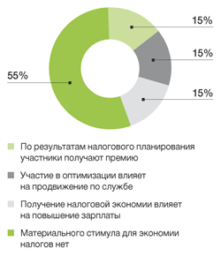

Из всех опрошенных только у 45 процентов участников налогового планирования есть материальный стимул экономить на налогах. Треть из них получают премию, треть – повышение зарплаты, а оставшиеся – продвижение по карьерной лестнице.

Если сопоставить ответы на другие вопросы, то выявляется заметная тенденция: в таких компаниях планированием налогов занимаются не время от времени, а регулярно. И достигают более эффективного снижения налоговой нагрузки. Таким образом, при желании собственника сэкономить деньги частью выгоднее поделиться с исполнителями. Ничто так не стимулирует инициативу и исполнительность, как вознаграждение.

Не во всех группах есть дружественные предприниматели
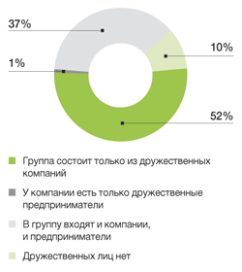
При опросе выяснилось, что более половины организаций не имеют дружественных предпринимателей – 52 процента. А десятая часть опрошенных вовсе не входят в группу.
На наш взгляд, такая структура бизнеса явно ограничивает возможности налогового планирования. Тем более что треть лиц, не входящих в группу, в действительности занимаются несколькими видами деятельности. А это позволяет реально, а отнюдь не фиктивно создавать новые юрлица или регистрировать предпринимателей. Такая структура дает возможность, как минимум, перераспределять налоговую нагрузку между участниками.
Что касается отказа от работы с дружественными предпринимателями, то здесь также теряется ряд удобных возможностей. Ведь ИП на общем режиме налогообложения может вести деятельность, облагаемую НДС, при этом его доходы будут облагаться НДФЛ по ставке 13 процентов. Что существенно ниже налога на прибыль, который платит юридическое лицо. Плюс предприниматель может снимать любые суммы на собственные нужды без объяснения причин. Это фактически легальный способ обналичивания денег.
Из других преимуществ работы с предпринимателем можно выделить два*. Пониженную ставку налога на имущество и фиксированную сумму страховых взносов с вознаграждения самого ИП.

Выгодами льготной «упрощенки» мало кто пользуется
Подавляющее большинство опрошенных специалистов указали, что представляемые ими компании применяют только общий режим налогообложения (см. диаграмму 1). И это несмотря на то, что у них есть дружественные лица – организации, предприниматели, а иногда и те, и другие. В этой ситуации большинство возможностей сэкономить теряется, если, конечно, зависимые партнеры не являются убыточными или экспортными компаниями.

Диаграмма 1. Какой режим налогообложения*** применяют опрошенные компании?
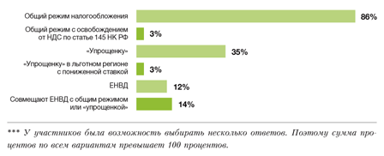
Из тех, кто совмещает режимы, как и следовало ожидать, чаще выбирают общий режим и «упрощенку». Таких оказалось 12 процентов. Это классический тандем, позволяющий перераспределять налоговую нагрузку на партнера с льготным налогообложением.
Тот факт, что только 3 процента практиков применяют упрощенный режим в льготных субъектах РФ, говорит о том, что этот способ налоговой экономии пока не слишком востребован. И напрасно.
Например, в Липецкой, Псковской, Тюменской областях и Ставропольском крае установлена ставка единого налога в размере 5 процентов для всех налогоплательщиков с объектом «доходы минус расходы» независимо от видов деятельности. В Ленинградской области она равна 7 процентам**.
Этот уровень налогообложения ниже даже, чем на Кипре, который так часто используется для вывода прибыли на пониженный режим налогообложения и где ставка налога равна 10 процентам.
Чтобы воспользоваться преимуществами льготных регионов РФ, необходимо перевести туда юридический адрес. А чтобы снизить риск обвинений в фиктивности деятельности общества, собственники обычно организуют там действующий офис и заключают договоры с несколькими сторонними клиентами.

Больше половины компаний интересует любая возможность сэкономить
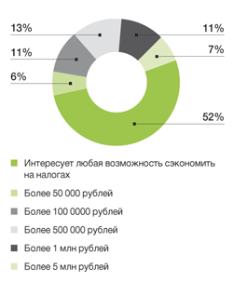
Из тех, кому интересна налоговая экономия более 1 млн рублей (порядка 18% опрошенных), большинство – производственные организации среднего уровня. Остальных может заинтересовать экономия в меньших размерах. Причем 52 процента практиков будут рассматривать любую возможность снизить платежи в бюджет.
Эти результаты опровергают расхожее мнение, что налоговым планированием стоит заниматься только ради очень больших денег.

Чаще всего экономят с помощью учетной политики или выгодного варианта оформления сделки
Самыми популярными способами налогового планирования являются выгодные положения учетной политики и выбор варианта оформления сделки (см. диаграмму 2). Эти ответы выбрали три четверти практиков. Не намного менее популярны способы, основанные на неясностях законодательства и связанные с перераспределением средств в группе – половина опрошенных.

Диаграмма 2.
Больше всего для компаний интересны способы*** налогового планирования, которые...
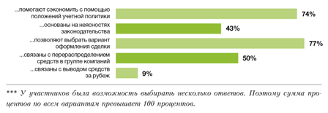
Каждый десятый обращает внимание на способы вывода средств за рубеж. Такой ответ дают чаще всего финансовые директора, которые занимаются налоговым планированием.

Решающим фактором для оценки риска является судебка и разъяснения
На следующей диаграмме 3 представлены результаты опроса, кто как оценивает рискованность способа оптимизации. Приоритет судебных выводов и разъяснений чиновников ни у кого не вызывает сомнений.

Диаграмма 3.
Как компании оценивают рискованность способов*** налогового планирования?
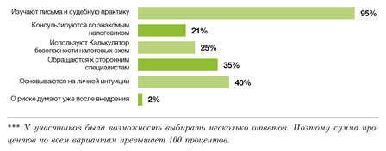
Интересен другой факт – явной лидирующей комбинации мер безопасности не выявилось. Можно выделить сочетание анализа судебки и писем и собственной интуиции. Оба эти варианта (без дополнительных ответов) выбрали порядка 13 процентов опрошенных.

Необходимость реорганизации не смутит 85 процентов компаний
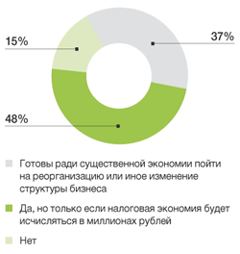
Некоторые эксперты высказывают сомнения в эффективности способов налоговой экономии, основанных на реорганизации или ином изменении структуры бизнеса. Мол, люди не будут заниматься такими сложностями, если это только не нужно, чтобы «бросить» фирму. Результаты опроса показывают, что эти опасения беспочвенны. Порядка 85 процентов компаний пойдут на этот шаг.

Каждый третий не всегда отслеживает изменение позиции чиновников и судов
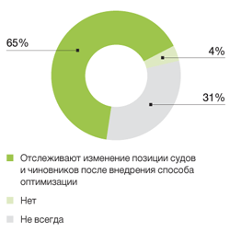
Опасную тенденцию выявил опрос, согласно которому порядка 31 процента компаний не всегда отслеживает изменение позиции судов и чиновников. Они явно попадают в зону риска. Ведь наличие разъяснений чиновников на момент внедрения способа планирования не дает 100-процентной гарантии от штрафов. Если только оно не выдано в адрес конкретного налогоплательщика.
Остальным же придется в суде доказывать, что письмо, размещенное в справочно-правовых системах, является основанием, освобождающим от ответственности. Успешные прецеденты были, но их добиться довольно трудно (определение ВАС РФ от 15.06.09 № ВАС-7202/09, статья «Насколько эффективна защита способа экономии с помощью официальных разъяснений» в «ПНП» № 12, 2009, стр. 76).
Оценка изменений поможет вовремя свернуть отслуживший свое способ налогового планирования. Или скорректировать его согласно новым требованиям. То же самое касается судебной практики.

На связи в инспекции надеются только 8 процентов
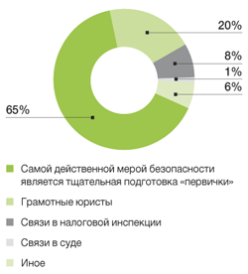
Хотя проверяющие и суды прежде всего оценивают первичные документы, 35 процентов компаний не считают их самым важным в безопасности. Из них больше половины уповает на грамотных юристов, а четверть – на связи в инспекции.
Столь малый процент тех, кто надеется на дружественного инспектора, говорит либо о ненадежности этого варианта, либо о несоответствии цены и качества услуг. Как показала практика, безопаснее не подстраховка во время проверки, а получение выгодного разъяснения в адрес налогоплательщика. Такой документ гарантированно избавит от штрафов (подп. 3 п. 1 ст. 111 НК РФ). Но вот от уплаты самих доначислений и пеней в случае проигрыша спора он не спасет.

Около трети компаний регулярно внедряют способы оптимизации
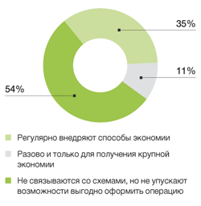
В отношении различных схем опрошенные разделились примерно поровну. Около 54 процентов не связываются с ними, но не упускают возможности выгодно оформить операцию. А 46 процентов либо постоянно внедряют различные варианты схем, либо прибегают к ним разово, но только для получения существенной экономии.

